БЕЛКООПСОЮЗ

УЧРЕЖДЕНИЕ ОБРАЗОВАНИЯ
«МОЛОДЕЧНЕНСКИЙ ТОРГОВО-ЭКОНОМИЧЕСКИЙ КОЛЛЕДЖ»
БЕЛКООПСОЮЗА

УЧЕБНАЯ ПРАКТИКА
по разработке и сопровождению программного обеспечения
ОТЧЁТ № 13

ТЕМА: «Выбор и обоснование средств реализации проекта. Создание интерфейса программного средства»

Вариант 4

Выполнил Буцаев В.И.

Проверил Апетенок О.Н.

Молодечно 2019
Задание по учебной практике №13

Дисциплина: Учебная практика по разработке и сопровождению программного обеспечения.
Тема: Выбор и обоснование средств реализации проекта. Создание интерфейса программного средства.
Специальность: 2-400101 Программное обеспечение информационных технологий.
Для групп: СП305, ПО309.
Цель: Научиться обосновывать выбор средств реализации проекта, выполнять кодирование, применять компоненты визуальной среды, разрабатывать интерфейс.
Оборудование: ПЭВМ, ПО – MS Office, С++ Burder, Delphi 7, задание по учебной практике №7, 1С Конструктор курсов.
Задание №1:
Осуществить выбор и обоснование средств реализации проекта. (Сравнить несколько сред программирования и СУБД, выявить их достоинства и недостатки, указать причины Вашего выбора конкретных средств реализации).

Выполнение задания №1:
Название | Плюсы | Минусы
СУБД Oracle ASM | ASM распределяет куски  данных псевдослучайно по всем доступным логическим дискам в группе дисков, тем самым удаляя потенциальные «узкие точки» производительности | Миграция из устаревших файловых систем в ASM может быть проблемой и часто требует отключения системы.
СУБД Oracle ASM | ASM работает во всех основных операционных системах, поэтому он независим от платформы | Трудно (если не невозможно) просматривать содержимое ASM при помощи стандартных инструментов ОС.
СУБД Borland Interbase | Приличный набор возможностей | Относительно медленно работает.
СУБД Borland Interbase | Версионный сервер | Относительно медленно работает.
СУБД Borland Interbase | Бесплатный | Относительно медленно работает.
СУБД MySQL | В настоящее время самый распространенный сервер | Мало дополнительных возможностей.
СУБД MySQL | Очень быстро работает на простых запросах. | Мало дополнительных возможностей.
СУБД MySQL | Бесплатный. | Мало дополнительных возможностей.
СУБД MS Access | Очень простой графический интерфейс | Ограничены возможности по обеспечению многопользовательской среды
СУБД MS Access | Постоянно обновляется производителем | Не распространяется бесплатно
СУБД MS Access | Наличие встроенного языка макрокоманд | В вопросах поддержки целостности данных отвечает только моделям БД небольшой и средней сложности

Вывод: Лично я использую MS Access, так как он прост в использовании, и нас везде учил им пользоваться. В будущем нас покажут SQL, возможно он будет более прост в использовании, или иметь больше функции, тогда можно будет перейти на него.

Задание №2:
В программном продукте «Учёт нарушений правил дорожного движения» реализованы следующие функции: Добавление, поиск, сортировка, редактирование, фильтрация. Ниже представлены скриншоты выполнения вышеперечисленных функций.
На рисунке 1 представлена функция добавления.

Выполнение задания №2:
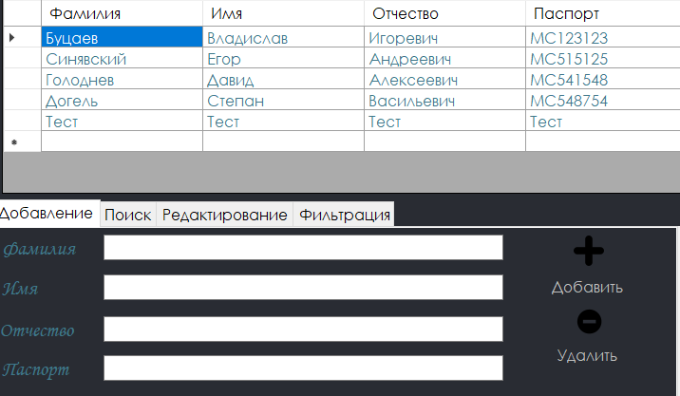
Рисунок 1 –«Функция добавления»

На рисунке 2 представлена функция удаления.
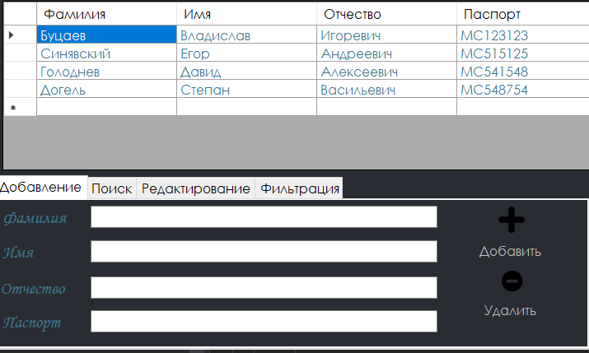
Рисунок 2 –«Функция удаления»

На рисунке 3 представлена функция поиска
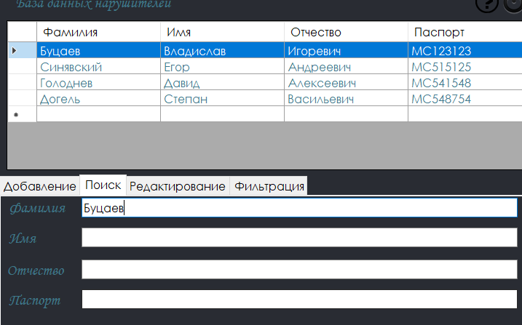 Рисунок 3 –«Функция поиска»

На рисунке 4 представлена функция фильтрации.
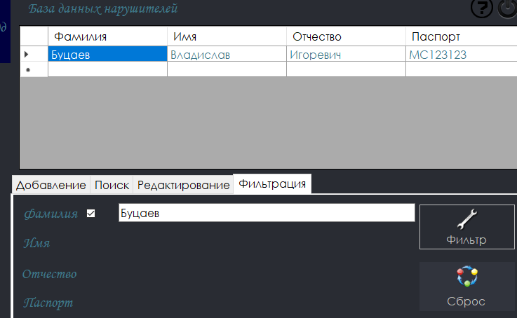
Рисунок 4 –«Функция фильтрации»

На рисунке 5 представлена функция фильтрации.
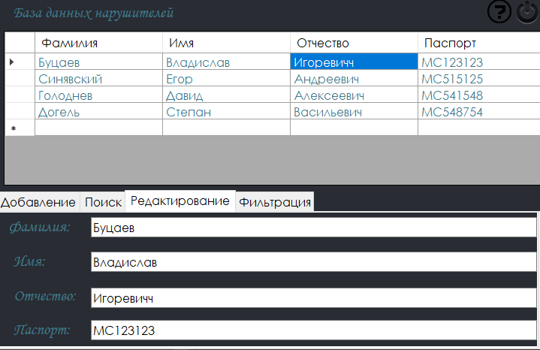
Рисунок 5 –«Функция редактирование»
Задание №3:
Реализовать код приложения, организующий основные функции разрабатываемого приложения (например, операции с приходными и расходными первичными документами разрабатываемой системы).
Выполнение задания №3:
Данный программный продукт выполняет разнообразные отчёты, которые будут дорабатываться в процессе эксплуатации программы.

На рисунке 6 представлена отчёт нарушителей.
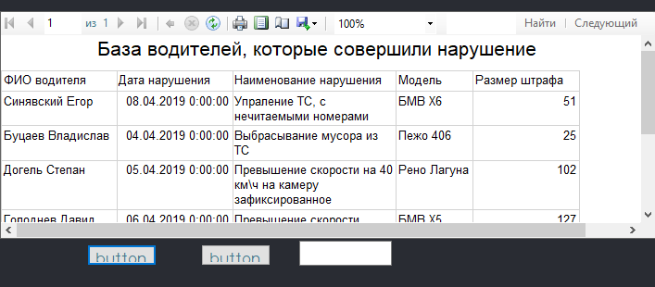
Рисунок 6 –«Отчёт нарушителей»

На рисунке 6 представлена отчёт нарушителей по фамилии.
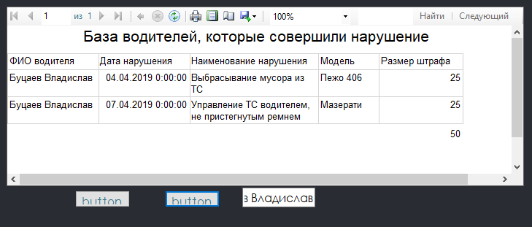
Рисунок 6 –«Отчёт нарушителей по фамилии»

Вывод:
Я научился обосновывать выбор средств реализации проекта, выполнять кодирование, применять компоненты визуальной среды, разрабатывать интерфейс.

